《因地制宜发展农业》
学习指南
【学习目标】
- 运用资料说明因地制宜发展农业的必要性和科学技术在发展农业中的重要性。
【教材内容】
本节课内容是中国地图出版社七年级上册第五章第一节《农业的分布和发展》第二课时的内容，教材首先说明了发展农业的自然条件和社会经济条件，解释了因地制宜的概念，然后通过展示了通过大量的材料和图片说明了因地制宜发展农业的必要性和科学农业技术在发展农业中的重要性。
观看微课《因地制宜发展农业》，完成学习任务。
【学习任务一】观看微课2《因地制宜发展农业》，说出影响农业发展的自然因素和社会经济因素，如何因地制宜发展农业。
1.下列因素哪些是自然条件，哪些是社会经济条件？ 请进行分类。
影响条件：地形、气候（光照、热量、降水）水源、土壤、技术、政策、交通、市场等。
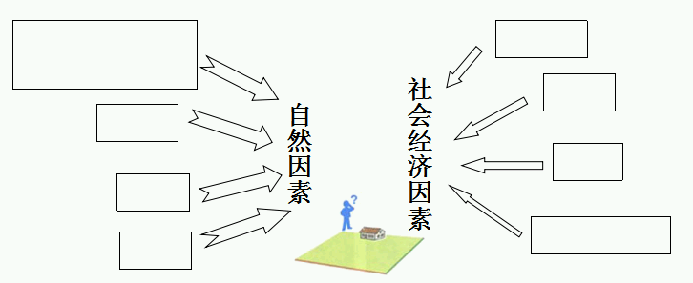

2.河套平原如何发展成为塞上米粮川？
①分析河套平原发展有利和不利的气候条件
②河套平原如何因地制宜发展农业？
土壤条件：____________________________
地形条件：____________________________
降水：____________
光照：____________
气温：____________
有利/不利
水源条件：____________________________
气候条件

自然条 件

③河套平原发展农业有哪些社会经济条件？

【学习任务二】观看微课2《因地制宜发展农业》，如何因地制宜发展农业，体现科学技术在发展农业中的重要性。
库布齐沙漠位于我国的干旱、半干旱区，气温高，昼夜温差大，气候干燥日照时间长，年均日照时数超过3180小时。
光伏发电作为一种新兴技术，有三个特点：1.需要长时间、高强度太阳光的照射，2.光伏电站占地面积大，3.光伏发电使用周期长，无污染。
如图是库布齐沙漠生态治沙模式图和当地生态光伏农业“光伏板上发电，板下种草，板间养羊”景观图，请将下列关键词填入到景观图中。
光照时间长 节能减排 遮光 药品、保健品 畜牧产品
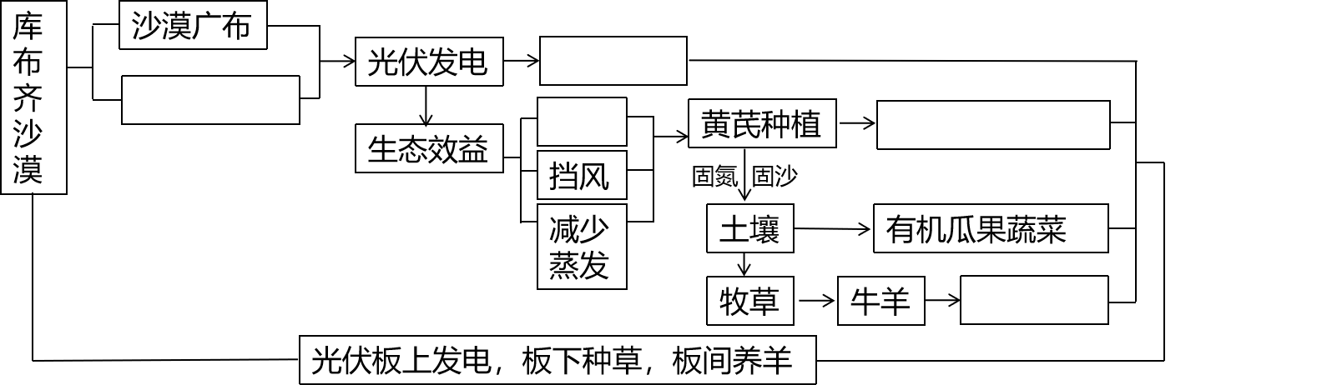
“光伏生态农业”是一种优质的生态农业模式，在沙漠中即实现了土地荒漠化治理，又创造了农业价值。
请结合库布其沙漠光伏生态农业发展模式，结合地理学习，说一说你对西北荒漠地区推广这种生态农业模式的看法。
【总结】
